2019-2020 EĞİTİM ÖĞRETİM YILI ………………………………. ORTAOKULU
5. SINIF FEN BİLİMLERİ DERSİ I. DÖNEM 1. YAZILI SINAVI SORULARI
ADI-SOYADI: NUMARASI: SINIFI: PUAN:

- AŞAĞIDA VERİLEN ÖRNEKLERİ UYGUN MANTAR ÇEŞİDİNİN OLDUĞU KISMA İŞARETLEYİNİZ.(4x2p=8p)
 | Şapkalı mantar | Küf mantarı | Maya mantarı | Parazit mantar
Nemli ortamlarda yaşayan,zehirli veya zehirsiz olabilen mantarlardır.
Hamurun kabarmasını sağlarlar
Nemli ortamlarda , besinlerin üzerinde oluşabilen mantarlardır.
Hastalığa sebep olan mantarlardır.

- AŞAĞIDA VERİLEN İFADELERDEN DOĞRU OLANLARIN BAŞINA (D), YANLIŞ OLANLARIN BAŞINA (Y) YAZINIZ.(5x2p=10P)

1. ( ) Güneşinde Dünya gibi katmanları vardır.
2. ( ) Ay kendi etrafındaki dolanma hareketini yaklaşık 27.3 günde tamamlar.
3. ( ) Ay’da ince bir atmosfer olduğu için tüm doğa olayları görülebilir.
4. ( ) Mikroorganizmaların tamamı zararlıdır.
5. ( ) Mantarlar bitkiler sınıfında yer alırlar.

- Bakterilerin yararlarını ve zararlarını ikişer madde halinde yazınız.(4x3p=12p)
Yararları:
- ……………………………………………………………………..
……………………………………………………………………..
- …………………………………………………………………….
…………………………………………………………………….

Zararları:
- …………………………………………………………………...
……………………………………………………………………
- …………………………………………………………………………………………………………………………………………

- Aşağıda Ay’ın numaralandırılmış evrelerinin isimlerini yazınız.(4x3p=12p)

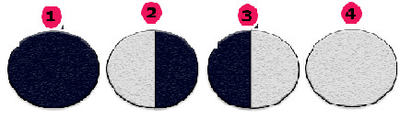

1:……………………………… 3:………………………………

2:……………………………… 4:………………………………

- Aşağıda Dünya ve Güneş’in şekilleri verilmiştir.
Buna göre Güneş ve Dünya’nın ortak özelliklerinden 2 tanesini yazınız.(2x4p=8p)

1………………………………………………………………………

2……………………………………………………………………..

F) AŞAĞIDAKİ ÇOKTAN SEÇMELİ SORULARDA DOĞRU CEVABI İŞARETLEYİNİZ.(10x5p=50p)
1)
Dünya’dan küçüktür.
Şekli küreseldir.
Az da olsa atmosferi vardır.
Işık kaynağıdır.
Ay ‘la ilgili yukarıdaki ifadelerin içerdiği bilgilerin doğru (D) ya da yanlış (Y) olmasına göre kutucuklara D ya da Y yazılacaktır.
Buna göre , kutu içindeki harflerin görünümü aşağıdakilerden hangisindeki gibi olur?
2)
Görseldeki gibi Güneş’in Dünya’dan bakıldığında küçük görülmesinin sebebi aşağıdaki seçeneklerden hangisinde doğru verilmiştir?
A)Güneş Dünya’ya yakın olduğu için küçük görünür.
B)Güneş’in gerçek büyüklüğü de Dünya’dan küçüktür.
C)Güneş Dünya’dan uzak olduğu için küçük görünür.
D)Uzaktaki cisimler gerçek büyüklüğünde görülür.
3) Güneş’in yapısı ve özellikleri ile ilgili verilen;
I.Güneş Dünya’dan çok büyük bir yıldızdır.
II.Güneş’in yapısında hidrojen gazı bulunur.
III.Güneş’in katmanları vardır.
Yargılarından hangileri doğrudur?
A)I-II-III B)II-III
C)I-III D)Yalnız I

4)
Öğrencilerine sırasıyla Güneş, Dünya ve Ay’ın büyüklüklerini bu sıra ile görsel olarak göstermek isteyen fen bilimleri öğretmeni, yukarıdaki cisimleri hangi sırayla seçmelidir?
A)I-II-III B)II-III-I
C)III-I-II D)I-III-II

5)Aşağıda Ay’ın evreleri karışık olarak verilmiştir.
I.Yeni ay
II.Dolunay
III.İlk dördün
IV.Son dördün
Ay’ın evrelerinin gerçekleşme sırası aşağıdakilerden hangisinde doğru verilmiştir?
A)I-III-II-IV B)I-II-III-IV
C)III-I-II-IV D)I-IV-III-II

6)
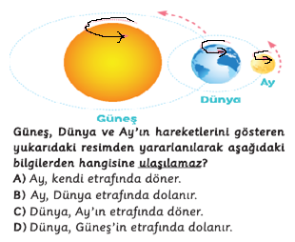

7)Aşağıdaki canlılar benzer özelliklerine göre sınıflandırıldığında hangi canlı dışarıda kalır?
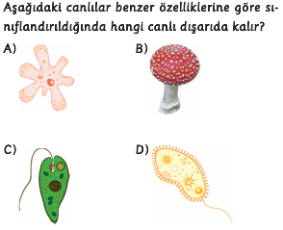

8)
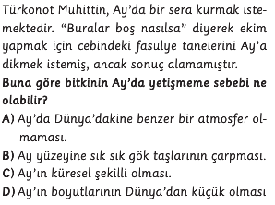

9)
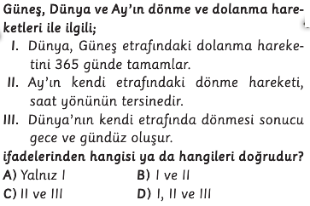

10)
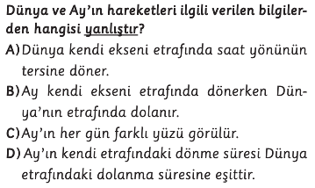

BAŞARILAR DİLERİM.
SÜRENİZ 40 DAKİKADIR.
FEN BİLİMLERİ ÖĞRETMENİ

Daha fazla yazılı sorusu ve evraka https://www.facebook.com/groups/fenkurdu
öğretmen grubumuzdan ulaşabilirsiniz.

